„Otřesná doba si žádá otřesné filmy“ hlásá Festival Otrlého diváka a stěhuje se do onlinu

Kdokoliv, kdo holduje nevkusu, otrlému humoru a má připojení k internetu, nebude ochuzen o neotřelou zábavu. Podzimní sklizeň Festivalu otrlého diváka se totiž uskuteční online, a to v digitálním kinosále Moje kino LIVE. V rámci koronového speciálu si pro vás ansámbl otrlců připravil dva strhující interaktivní filmové formáty. Na úplňkovou sobotu 31. října to bude Špalíček otrlých pohádek, děti k nim ale raději nezvěte. Pětice performerů se formou štafety podělí o dabování tří částí náramně otřesného souboru hororových povídek. Ve středu 4. listopadu k vám do obýváků vtrhne Nindža zombák – nejpodivnější hrdina světové kinematografie. Tento skvost bude doplněn interaktivními taškařicemi v podobě sofistikovaných odborných komentářů i přízemně odporných vejšplechtů na paralelním chatu. Nenechte si ujít neopakovatelnou příležitost poznat legendární festival z pohodlí vašeho domova. Má to i několik výhod – online se nikdo nedozví, na jaký brak se díváte, nebo naopak – pokud si budete znechuceni zakrývat oči i uši až se nakonec odpojíte, nikdo vám to rovněž nebude mít za zlé.

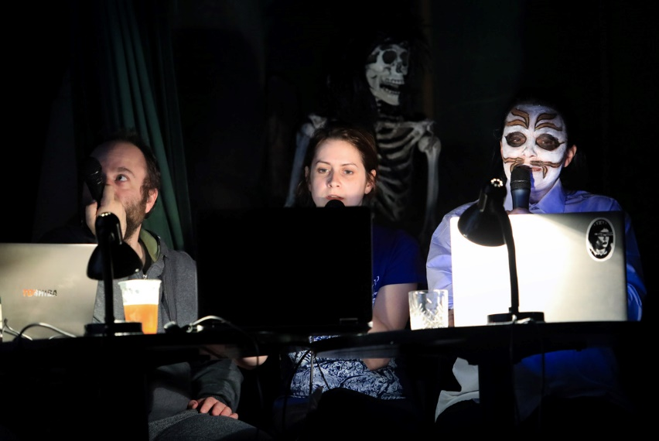
„V sobotu vás umlátíme Špalíčkem otrlých pohádek. Ten patří do studnice ryze amatérských hororů natočených filmovými nadšenci bez profesionálního zázemí. Doug Ulrich ve svém povídkovém filmu natočeném na VHS namíchal mimořádně vyvážený mix okouzlujícího neumětelství a hovadné přímočarosti, takže výsledkem je správně lahodný brak,“ zve tým Festivalu otrlého diváka. Hororové příběhy o Satanově náhrdelníku, zhrzeném manželovi na vražedné stopě a tajemství jednadvacáté úrovně jedné fantasy videohry budou doprovázeny trademarkovým dabingem pětice vokálních performerů: Kafilerie Zawadské, Josefa Vokurky, Samanthy Bifidus, Immanuela Lubrikanta a Jíry Fostré. Součástí virtuálního mecheche bude i drinking game, skrze kterou se můžete lépe vyrovnat s nástrahami světa i tohoto snímku.

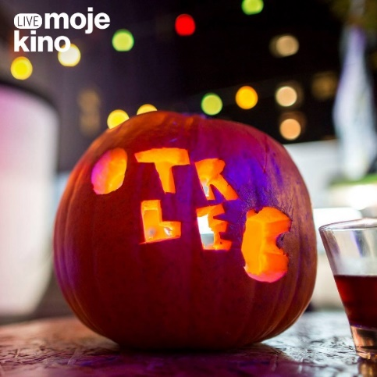
Z hrobu ranně-devadesátkové popkultury se k životu probouzí nejpodivnější antihrdina kinematografie Nindža zombák. Zběhlý v bojových uměních, těžce zkoušený životem i smrtí a vyzbrojený kolekcí orientálních zbraní i pravým americkým mulletem musí švarný sportsmen Jack proti své vůli čelit nezdolnému zlounovi Sekáčovi, který chce ukořistit Urnu Prométheovu. Tento záhadný artefakt, opředený bájnou mocí, údajně vykopal kolega Jackova kamaráda Orlana. A přes něj se do té šlamastyky plné spoře oděných nindžů, voodoo šamanů holdujících tenisu a archeologů s brokovnicemi zaplete nejen Jack, ale také jeho čerstvá snoubenka Maggie. Nindža zombák v sobě s rozvernou nadsázkou spojuje všechny prvky bijáků, které v osmdesátkách kralovaly videopůjčovnám, a s nesoudností vlastní nadcházející dekádě je matlá dohromady do bláznivě zábavného eintopfu natočeného za pár šupů, ale zato s nezřízenou vervou. V rámci koronového speciálu Festivalu otrlého diváka tento skvost uvidíte s českými titulky a interaktivními taškařicemi v podobě sofistikovaných odborných komentářů i přízemně odporných vejšplechtů na paralelním chatu.

Vstupenky můžete nakupovat v cenových kategoriích 100 Kč – zmlkněte a vemte si moje peníze, 200 Kč krapet se rozšoupnu, 500 Kč pro dnešek seru na kaviár. K zakoupení zde: bit.ly/MKLonline
Webové stránky: www.otrlydivak.cz a www.mojekinolive.cz

Fotografie: aero.capsa.cz (přístupové údaje na vyžádání)

O Festivalu otrlého diváka
Otrlec je synonymem pokleslosti, nevkusu, braku a zábavy za hranicí tuctovosti – ve všech možných významech těchto slov. Každý rok přináší kolekci nejpůsobivějších, nejsměšnějších, nejzapadlejších i nejbizarnějších hororů, extrémů, akčňáků, krváků, campů, béček, céček i péček. Festival otrlého diváka navrací kinu jeho původní roli atrakce a nezapomenutelného společného zážitku. Nemáme na mysli pouze fakt, že máloco se vyrovná zkušenosti, když sledujete horor či třeskutě směšný brak ve společnosti tří stovek stejně naladěných lidí. Kmenová přehlídka pražského kina Aero krom toho nabízí řadu interaktivních projekcí, kde za pomoci náležitě laciných a kutilsky vytvořených prostředků filmy nezůstávají jen na plátně, ale pronikají přímo do sálu. Jindy zase díky nezaměnitelnému přednesu i kreativnímu přístupu našich simultánních překladatelů získávají již viděné filmy zcela nový rozměr. Namísto tiché adorace kinematografického umění s námi zažijete projekce, kde se sál otřásá salvami smíchu či vyděšeným řevem, vychutnáte si filmy z archivních formátů jako je VHS či VCD, a to nemluvě o dílech samotných. Tentokrát se tým festivalu vlivem okolností pokusí replikovat unikátní festivalový zážitek v online prostoru. Nepřipravte se o možnost být při tom.

O Moje kino LIVE
Spřátelená kina Aero, Bio OKO, Světozor z Prahy, Bio Central z Hradce Králové a Univerzitní kino Scala z Brna vysílají online na Moje kino LIVE. Diváci si koupí e-vstupenku a spolu s dalšími zhlédnou snímek, který kino nabízí v programu. Na film si musí vyhradit daný čas, sledují ho díky tomu pozorněji a bez pauz, stejně jako v kině. Prostředí kina navodí vedle samotného výběru filmu i úvody dramaturgů, debaty a další přidružené formáty, které mají co nejvíc všem kinofilům připomínat jejich přirozené prostředí. Zásadním prvkem projektu je chat, který je během streamu pro zájemce k dispozici, aby si diváci mohli povídat, sdílet své dojmy a zkrátka být spolu doma v kině.
_______________________________________________________________________________________________
Kontakt pro média
Magdalena Novotná, 724 704 919, magda.novotna@aerofilms.cz

